诚信应考,考试作弊将带来严重后果！
_____________ ________
…

姓名 学号
学院 专业 座位号
( 密 封 线 内 不 答 题 )
……………………………………………………密………………………………………………封………………………………………线……………………………………线………………………………………

华南理工大学期末考试
《2012级大学物理（I）期末试卷A卷》试卷（3学分）
注意事项：1. 考前请将密封线内各项信息填写清楚；
2. 所有答案请直接答在答题纸上；
3．考试形式：闭卷；
4. 本试卷共24题，满分100分， 考试时间120分钟。

考试时间：2013年7月8日9：00-----11：00
一、选择题（共30分）
1．（本题3分）
质点作曲线运动，表示位置矢量，表示速度，表示加速度，表示路程，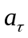表示切向加速度，下列表达式中，
(1) 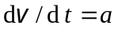， (2) 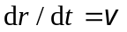，
(3) 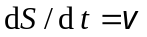， (4) 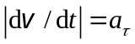．
(A) 只有(1)、(4)是对的．
(B) 只有(2)、(4)是对的．
(C) 只有(2)是对的．
(D) 只有(3)是对的． ［ ］
2．（本题3分）
一光滑的内表面半径为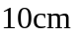的半球形碗，以匀角速度绕其对称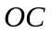旋转．已知放在碗内表面上的一个小球相对于碗静止，其位置高于碗底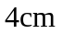，则由此可推知碗旋转的角速度约为
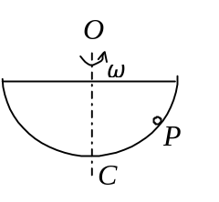
(A) 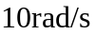． (B) 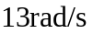．
(C) 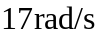 (D) 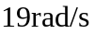． ［ ］
3．（本题3分）
三个容器A、B、C中装有同种理想气体，其分子数密度相同，而方均根速率之比为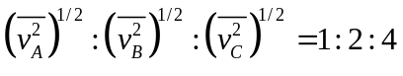，则其压强之比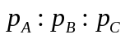为：
(A) 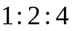． (B) 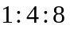．
(C) 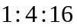． (D) 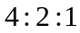． ［ ］
4．（本题3分）
水蒸气分解成同温度的氢气和氧气，内能增加了百分之几(不计振动自由度和化学能)？
(A) 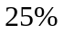． (B) 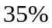 (C) 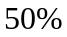． (D) 0 ［ ］
5．（本题3分）
在一容积不变的封闭容器内理想气体分子的平均速率若提高为原来的2倍，则
(A) 温度和压强都提高为原来的2倍．
(B) 温度为原来的2倍，压强为原来的4倍．
(C) 温度为原来的4倍，压强为原来的2倍．
(D)温度和压强都为原来的4倍． ［ ］

6．（本题3分）
设图示的两条曲线分别表示在相同温度下氧气和氢气分子的速率分布曲线；令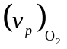和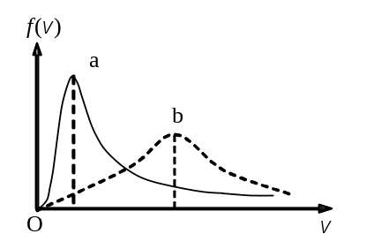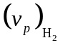分别表示氧气和氢气的最概然速率，则
- 图中ａ表示氧气分子的速率分布曲线；
/=1/4．
- 图中ａ表示氧气分子的速率分布曲线；
/=4．
(C) 图中ｂ表示氧气分子的速率分布曲线；/=1/4．
（D）图中ｂ表示氧气分子的速率分布曲线；/=4．
［ ］
7．（本题3分）
一质点作简谐振动，周期为．质点由平衡位置向轴正方向运动时，由该平衡位置运动到二分之一最大位移且向轴负方向运动所需要的最短时间为
(A) 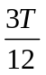. (B) 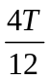
(C) 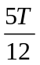 (D) 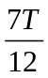 ［ ］
8．（本题3分）
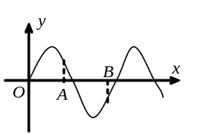 图示一平面简谐机械波在时刻的波形曲线．若此时点处媒质质元的振动动能在增大，则
(A) 点处质元的弹性势能在减小．
(B) 波沿轴负方向传播．
(C) 点处质元的振动动能在减小．
(D) 各点的波的能量密度都不随时间变化． ［ ］

9．（本题3分）
一束波长为的单色光由空气垂直入射到折射率为的透明薄膜上，透明薄膜放在空气中，要使反射光得到干涉加强，则薄膜最小的厚度为
(A) 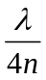 ． (B) 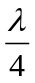．
(C) 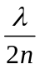 ． (D) 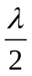． ［ ］

10．（本题3分）
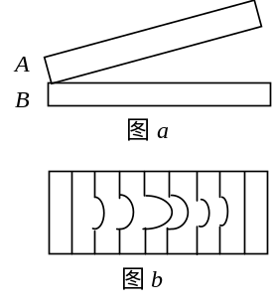如图所示，一光学平板玻璃与待测工件之间形成空气劈尖，用波长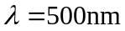的单色光垂直照射．看到的反射光的干涉条纹如图所示．有些条纹弯曲部分的顶点恰好与其右边条纹的直线部分的连线相切．则工件的上表面缺陷是
(A) 不平处为凸起，最大高度为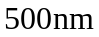．
(B) 不平处为凸起，最大高度为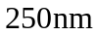．
(C) 不平处为凹槽，最大深度为．
(D) 不平处为凹槽，最大深度为．
［ ］
二、填空题（共30分）
11．（本题3分）
某质点在力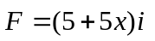(SI)的作用下沿轴作直线运动，在从移动到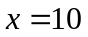米的过程中，力所做的功为__________焦耳．
12．（本题3分）
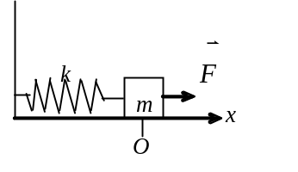如图所示，劲度系数为的弹簧，一端固定在墙壁上，另一端连一质量为的物体，物体在坐标原点时弹簧长度为原长．物体与桌面间的摩擦系数为．若物体在不变的外力作用下向右移动，则物体到达最远位置时系统的弹性势能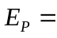_________________________．
13．（本题3分）
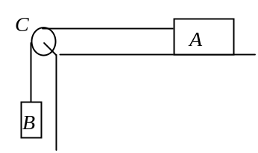如图所示，滑块、重物和滑轮的质量均为，滑轮的半径为，滑轮对轴的转动惯量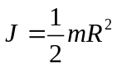．滑块与桌面间、滑轮与轴承之间均无摩擦，绳的质量可不计，绳与滑轮之间无相对滑动．取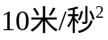。则滑块的加速度______________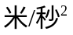．
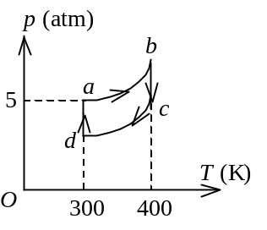

14．（本题3分）
一定量的理想气体，在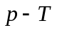图上经历一个如图所示的循环过程(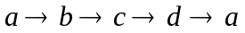)，其中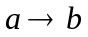，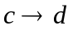两个过程
是绝热过程，则该循环的效率=______________．
15．（本题3分）
两个同方向同频率的简谐振动
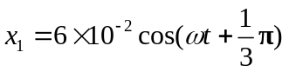 , 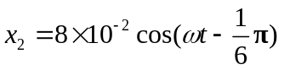 (SI)
它们的合振幅是__________．
16．（本题3分）
两相干波源和的振动方程分别是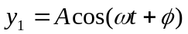和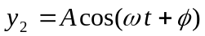.
距点3个波长，距点 4.5个波长．设波传播过程中振幅不变，则两波同时传到点时的合振幅是________________．

17．（本题3分）
设入射波的表达式为 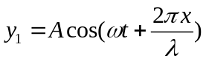．波在处发生反射，反射点为固定端，则形成的反射波表达式为____________________________________．

18．（本题3分）
如图所示，在双缝干涉实验中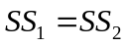，用波长为的光照射双缝和，通过空气后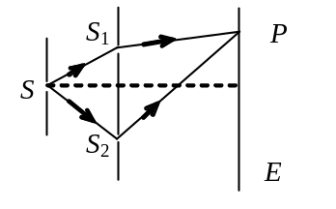在屏幕上形成干涉条纹．已知点处为第二级明条纹，则和到点的光程差为__________．若将整个装置放于某种透明液体中，点为第三级明条纹，则该液体的折射率____________．
19．（本题3分）
平行单色光垂直入射在缝宽为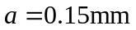的单缝上．缝后有焦距为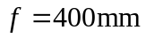的凸透镜，在其焦平面上放置观察屏幕．现测得屏幕上中央明条纹两侧的两个第三级暗纹之间的距离为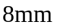，设衍射角极小，则入射光的波长为__________．

20．（本题3分）
使光强为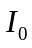的自然光依次垂直通过三块偏振片、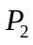和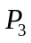．与的偏振化方向成45°角，与的偏振化方向成45°角．则透过三块偏振片的光强为______________．
三、计算题（共40分）
21．（本题10分）
一根放在水平光滑桌面上的匀质棒，可绕通过其一端的竖直固定光滑轴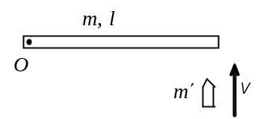转动．棒的
质量为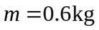，长度为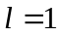米，对轴的转动惯量为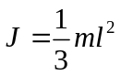．初始时棒静止．今有一水平运动的子弹垂直地射入棒的另一端，并留在棒中，如图所示．子弹的质量为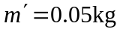，速率为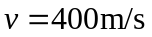．试问：
(1) 棒开始和子弹一起转动时角速度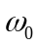有多大？
(2) 若棒转动时受到大小为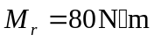的恒定阻力矩作用，棒能转过多大的角度？
22．（本题10分）
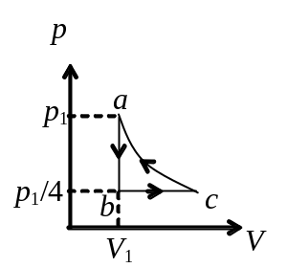如图所示，有一定量的理想气体，从初状态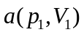开始，经过一个等体过程达到压强为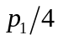的态，再经过一个等压过程达到状态，最后经等温过程而完成一个循环．求该循环过程中系统作的净功．
(普适气体常量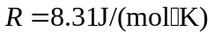，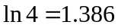)

23．（本题10分）
图示一平面简谐波在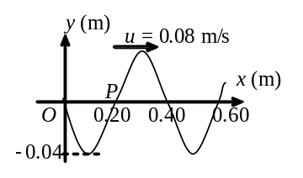时刻的波形图，求
(1) 点的振动方程；
(2) 该波的波动表达式；
（3）处质点的振动方程

24．（本题10分）
波长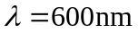（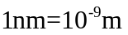）的单色光垂直入射到一光栅上，测得第二级主极大的衍射角为30°，且第三级是缺级．
(1) 光栅常数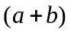等于多少？
(2) 透光缝可能的最小宽度等于多少？
(3) 在选定了上述和之后，求在衍射角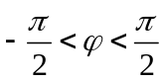范围内可能观察到的全部主极大的级次．

